成都市第五人民医院
通用办公家具市场调研[2025-第四季度]
产品清单

项目名称 | 参考图片 | 功能需求包含不限于以下内容：
货架 | 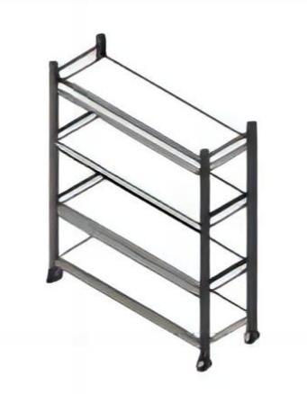 | 1.尺寸：1500*500*1500mm（不锈钢主架，）；  2.基材采用304不锈钢材质（层板壁厚≥0.8mm）；  3.立柱与栋梁均为矩形钢管，壁厚≥1.2mm；  4.立柱顶部配胶套、底部配万向轮；  5.四层结构（层高≥400mm）；层板无镂空，每层三面围挡(高度≥200mm)  6.荷载≥300KG/层。
定制护士站 | 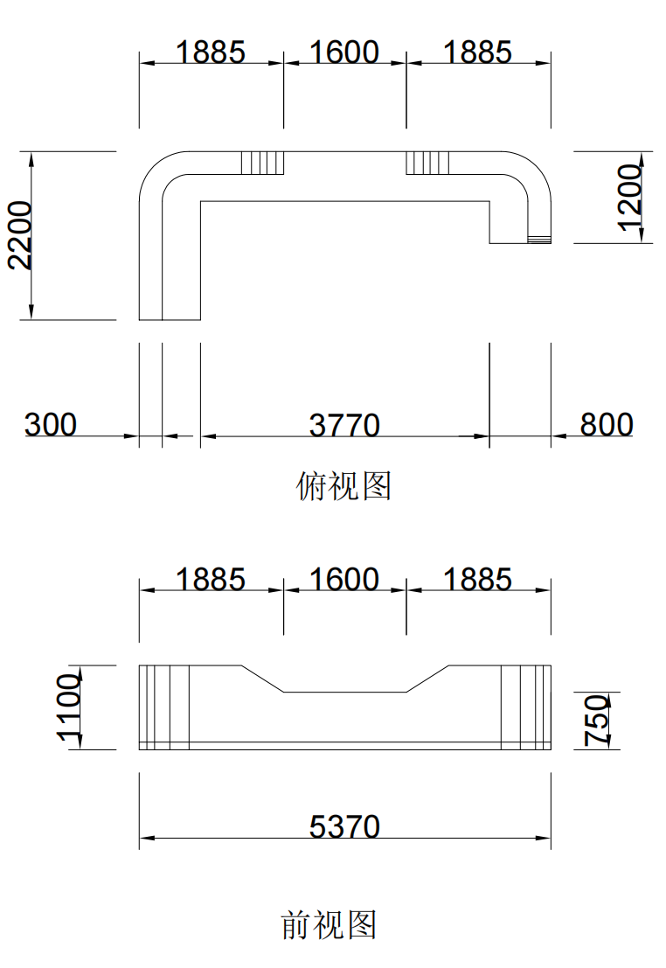 | 1、尺寸：左2200*长5370*右1200mm（允许±250mm，按现场实际测量尺寸定制）  2、材质：木质烤漆柜体+人造石台面  3、护士站需配置8个插座、4个网线口、4人位办公柜体  4、病人等候处柜体内退
定制存包柜 | 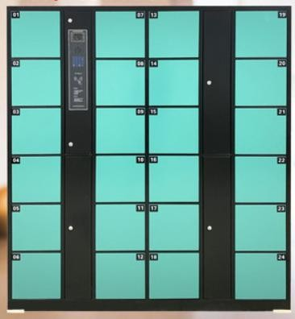 | 1.尺寸：长2200*深600*高1800mm（±100mm，按现场实际尺寸定制）；至少保证12门使用。  2.基材采用≥0.9mm冷轧钢；  3.开锁方式为人脸识别，单独配置应急开锁功能
茶水柜 | 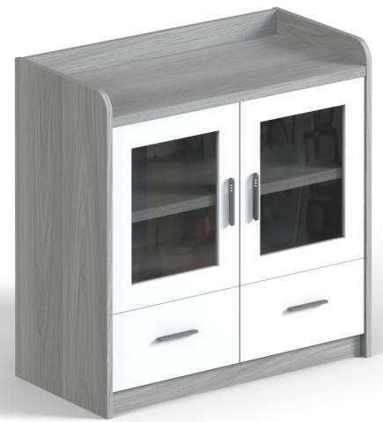 | 1.尺寸：800*400*850mm；  2.顶板、活层采用≥18mm实木颗粒（其余≥16mm）；  3.配套带缓冲铰链、带阻尼滑轨。
文件柜 | 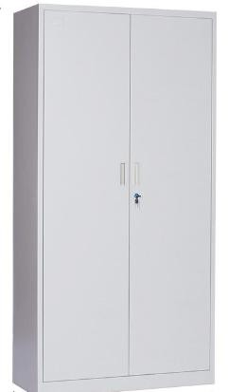 | 1.尺寸：900*400*2000mm（通门八层）；  2.冷轧钢材质≥0.8mm；  3.门板与拉手一体成型；  4.柜门带锁；  5.柜内八层，层板可调。
茶几 | 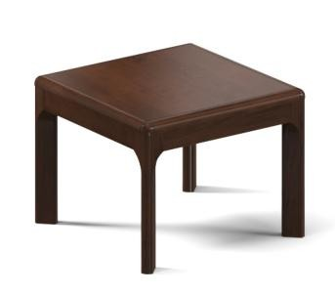 | 1.尺寸：W400*D600*H550mm；  2.材质：中密度纤维板；  3.面层：实木贴皮，水性面漆。

